Ағылшын тілі пәнін қашықтықтан оқыту
технологиялары мен тиімді жолдары
Қашықтықтан оқытудың қолданыстағы түрлері мен технологияларын талдай отырып, жалпы білім беру ұйымында қашықтықтан оқытуды ұйымдастыру және жүзеге асыру үшін сіз нақты технологияларды, келесі технологиялардың жекелеген элементтерін де қолдана аласыз: кейс технологиясы, видео интерактивті технологиялар және т.б. Қашықтықтан оқытуды ұйымдастыруда жақсы нәтижелерге негізгі білім беру технологиялары мен қашықтықтан оқыту технологиялары элементтерінің интеграциялануының арқасында қол жеткізілгендігін айта аламыз. Қашықтықтан оқыту технологиялары пәндік педагогикада келесі қызмет бағыттарында қолданылады: танымдық, коммуникативті, әдістемелік және мазмұнды, психологиялық-педагогикалық, техникалық.
Қашықтықтан оқыту технологиялары оқушылардың танымдық білім беру қызметі компьютерлік құралдарды қолдана отырып, белгілі бір пәндік бағытта шығармашылық өнімді құруға бағытталған. Мұндай іс-әрекеттің негізгі мақсаты - оқушылардың телекоммуникация құралдарын қолдана отырып, шығармашылық өнімді жасау қабілеттерін игеру және дамыту.
Қашықтықтан білім берудегі коммуникативті белсенділік әр түрлі сипаттағы пәндердің қатысуын қамтамасыз ететін қашықтықтан оқыту пәндерінің өзара әрекеттесуіне бағытталған. Қашықтағы өзара әрекеттесу нысандарының саны іс жүзінде, географиялық кеңістігі немесе уақыт белдеулері бойынша шектеусіз. Қашықтықтан оқытудың әдіснамалық және мазмұндық белсенділігі дегеніміз - қашықтықтан оқыту режимінде оқушының мазмұны мен оқу процесінің әдістерін басқару болып табылады. Сонымен қатар, білім беру процесінің субъектілері арасында бір-бірінен қашықтық бар жерде қашықтықтан оқытудың ерекшеліктеріне байланысты оқушылардың әдіснамалық және мазмұнды әрекеті, оқушылардың оқу іс-әрекетін дербес басқаруы компонентінің едәуір жоғарылауын білдіреді. Бұл оқушылардың қашықтан басқару режимінде оқу әрекеттерін дербес басқара алу қабілеттерін дамытады. Оқушылар дағдыларына мыналар жатады: басқа қашықтықтан оқыту пәндерінің мақсаттарына қатысты жеке мақсаттарын жүзеге асыру; оқу процесінде уақыт пен қашықтық элементтерін үйлестіре отырып, оқу іс-әрекетін өз бетінше ұйымдастыра білу; толық және қашықтықтан оқытуды кіріктіру кезінде білім, білік және дағдылардың жеке жүйесін құру; қашықтықтан оқытушымен бірге оқу іс-әрекетін өзін-өзі басқару; өзін-өзі бақылау және өзін-өзі бағалау дағдыларын қашықтан басқару режимінде қолдану; оқу нәтижелеріне қол жеткізудің көрінісі және оқу іс-әрекетін ұйымдастырудағы проблемаларды анықтау және оларды шешу.
Қашықтықтан білім берудегі психологиялық-педагогикалық іс-әрекет - бұл қашықтықтан оқытуды қолдана отырып, бар жеке тұлғалық қасиеттерді, кәсіби және жеке қабілеттер мен дағдыларды дамыту. Қашықтан оқитын адамдарға арналған өнімдерді жасауда әмбебап дағдыларды қалыптастыруда не үйрету керек және неге оқыту керек деген сұраққа жауап беру қажет. Оқушыларды сыни тұрғыдан ойлауды, жаңа технологияларды түсіну сезімдерін дамытуға көмектесетін нақты формаларды - веб-мәтіндерді (мысалы, HTML форматында) жасайды.
Қашықтықтан білім берудегі техникалық қызметке қабілетті компьютерлік бағдарламалармен, интернет ресурстарымен жұмыс жасауда қажетті дағдыларды үйрету. Техникалық іс-әрекет тәуелсіз танымдық-өндірістік әрекеттерді тиімді жүзеге асыру үшін қажет. Оқушылардың оқу өнімінің сапасы белгілі бір дағдылар мен қабілеттерге байланысты. Қашықтықтан оқытудың бір бөлігі ретінде оқушылар телекоммуникацияны қолдануда осы дағдыларды игеруі керек; Нақты бір пәнді оқытуда, яғни «Ағылшын тілі» пәнін оқытуда қашықтықтан оқыту технологиясының әр түрлі формалары мен элементтерін қолдануға болады. Оқытушы оқушыларға оқу материалдарына қол жетімділікті қамтамасыз етіп қана қоймайды, сонымен қатар жаңа ақпарат алу және бұрын берілген материалдарды жинақтау мүмкіндіктерін айтарлықтай кеңейтеді.
Қашықтықтан оқыту технологиясын қолдану әдістемесін жүзеге асыру үшін негіз ретінде қандай-да бір педагогикалық тәсіл қолдану қажет. Көптеген педагогикалық тәсілдер бар, мысалы, жүйелік, белсенді, рефлексиялық, сараланған, интегративті, модульдік және т.б. Шет тілін оқып-үйрену кезінде жүйелік-әрекеттік тәсіл термині коммуникативті сөзбен толықтырылады. Коммуникативті жүйе-іс-әрекет тәсілі-қарым-қатынас процесінде тілді меңгеру процесі. Коммуникативті жүйеге белсенді көзқарас оқу мазмұнының компоненттері арасындағы қатынасты толық және оңтайлы жүйелеуді қамтиды. Осы тәсілдің нәтижесінде шет тілін меңгеру жүйесі қалыптасады, жүзеге асырылады және сөздің кең мағынасында қарым-қатынас құралы ретінде жұмыс істейді. Тіл мен сөйлеу материалын таңдау және ұйымдастыру және олардың шеберлігін басқару процесінде оларды бағалау принципі коммуникативті мақсаттылық және белсенді коммуникативтілік қағидасы. Кез-келген ақпарат тез ескіреді, сондықтан нақты білімнің көп мөлшері өз құндылығын жоғалтты. Не қажет - бұл білімнің өзі ғана емес, оларды қолдану әдісі мен орны. Дегенмен, ақпаратты алу, түсіндіру немесе жаңасын жасау туралы білім маңызды. Мұның бәрі - қызметтің нәтижесі, ал белсенділік проблемаларды шешу болып табылады. Осылайша, білім берудегі назарды фактілерді (нәтижені) жинауға ауыстырған жөн.Осы тармақтың сәтті орындалуы үшін жұмыстың маңызды қағидалары атап өтіледі:
• оқушының қызығушылығын үнемі сақтау қажет;
• оқыту белсенді тәсілге негізделуі керек;
• түпкілікті мақсат қою қажет.
Содан кейін технологиялық жоспарды әзірлеу қажет - бұл педагогикалық жоспарды іске асыру үшін қолданылатын ақпараттық технологиялардың сипаттамасы. Технологиялық жоспар, сонымен қатар, педагогикалық оқыту мазмұны мен құрылымына, оның әдіснамалық қағидалары мен әдістеріне көзқарасын жүзеге асырады.
Оқытуды деңгейлері бойынша да құрастыруыңыз керек:
- оқытудың тиімділігі үшін қандай компоненттер жасалады;
- оларға қол жетімділік сипаты;
- дизайндық тілектер;
- материалға арналған негізгі сөздер мен навигация құралдары;
- қажетті мультимедиялық қосымшалар.Мұғалімнің технологиялық жоспарын жасау кезінде педагогикалық мәселелердің сапалы шешімі қамтамасыз етіледі.
Қазіргі таңда, мектеп оқушыларын қашықтықтан оқытудың тиімді жолдары алуан түрлі. Олар: Bilimland,Balapan телеарнасы, Google Classroom, Quizizz, MS Teams, Whats up желісі, Youtube оқыту каналдары және т.б. арқылы жүзеге асырылуда. Сіздермен,Google Classroom мұғалімдерге оқушылармен қарым-қатынасты ұйымдастыруға, тапсырмалар мен сабақтарды өткізуді жеңілдетуге көмектесетін онлайн платформасымен бөліскім келеді. Google Classroom – Google компаниясының өнімі, ол үшін сіздерде gmail.com поштасы болу керек.
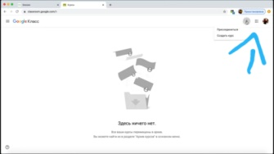
Google браузеріне Google Classroom сөзін теріп шығарамыз, сынып құру үшін «+» белгісін басамыз.
Курс құру терезесі шығады, онда курстың атауын мысалы, «БЖБ» деп толтырсаңыз, бөлімшеге оның атауы мысалға, «Travel and tourism», пәні «Ағылшын тілі» деп құру батырмасын басасыз.
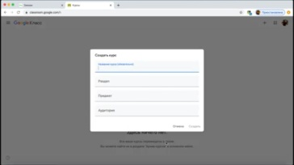
Оқушыларды қосу үшін код курса дегенді басып, анықтап көшіріп алып, оқушыларға жібересіздер.
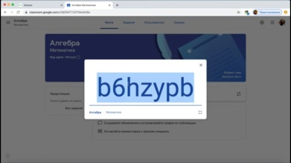
Оқушыларды қосудың екінші жолы «Пайдаланушылар - Пользователи» бағытына барып, оқушыны электронды поштасы арқылы қоса аласыз.
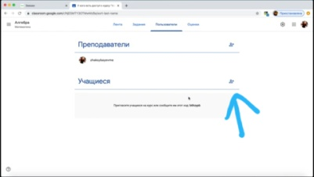
Сөйтіп, өз сыныптарыңызға тапсырмаларды жүктеп таратып, оның уақытына шектеу қоя аласыз және кері байланыс орната аласыз.
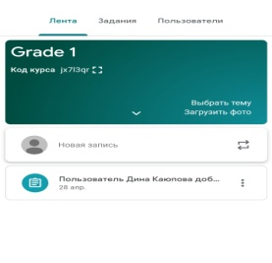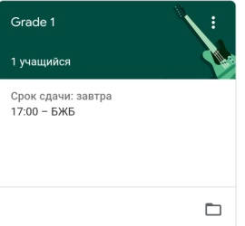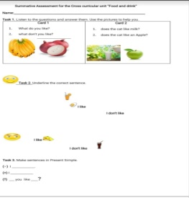
Бұл мен қолданып отырған оқушыларды оқыту процессін жүйелі және тиімді пайдалану жолдарының бір әдісі.
Эпидемиялық төтенше жағдай кезіндегі білім беру жүйесі, яғни қашықтан оқыту форматына көшу – үлкен сынақ. Оқушылармен, ата-аналармен және педагогтермен бірігіп қашықтан оқытудың сапалы жүйесін құра алатындығымызға сенімдімін.
Ағылшын тілі пәні бойынша
Зеренді аудандық әдістемелік
бірлестігінің жетекшісі
Д.Д.Каюпова

